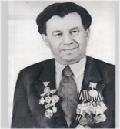
Арсланов З.М. исемендәге Кече Чынлы урта мәктәбенең башлангыч сыйныф укучылары газетасы

МӘКТӘП АВАЗЫ
«Әдәби сүз» түгәрәге иҗади берләшмәсе №11, август, 2018 ел
(Мәктәп укучылары, укытучылар һәм ата-аналар өчен )

Районыбызда зур вакыйгаларның берсе булган «Ак калфак» бөтендөнья татар хатын-кызлары оешмасының чираттагы күчмә утырышы Чүпрәледә узды.

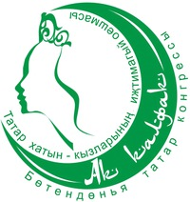
“Ак калфак” Бөтендөнья татар хатын-кызлары иҗтимагый оешмасы 1990 елда барлыкка килә. Ул хатын-кызларның, гаиләнең һәм балаларның тормыш шартларын яхшыртуда дәүләт сәясәтен билгеләү; хатын-кызларга кагылышлы үткен сорауларны, бигрәк тә алар арасындагы эшсезлек проблемаларын хәл итү буенча тәкъдимнәр әзерләү; ана һәм бала хокукларын яклау; күп балалы гаиләләргә ярдәм итү; татар гаиләсен саклау аша татар милләтен үстерү; гореф–гадәтләрне, телне саклап калу; дөнья күләмендә барган икътисади һәм сәяси процессларда хатын-кызның ролен үстерү максатыннан оештырыла.
“Ак калфак” оешмасы үсеп килүче буында милли үзаң формалаштыру; милли мәдәниятне һәм күпьеллык кыйммәтләрне торгызу, саклау һәм үстерү; туган телгә ихтирамны арттыру, татар мәктәпләренә һәм гимназияләренә ярдәм итү; милләтебезнең кием атрибутикаларын тегү–чигү һәм милли ризыклар әзерләү буенча мастер–класслар оештыру; шулай ук ана, бала һәм ата хокукларын яклау буенча закон актларын әзерләүдә катнашу һ.б. шундый эшләр башкара.
28 нче августта Татарстанның төрле районнарыннан, илебезнең төрле төбәкләреннән: Киров өлкәсе, Марий Эл, Удмуртия, Чувашия Республикаларыннан, Волгоград, Ульяновск, Магнитогорск шәһәрләреннән җыелган 100 гә якын «Ак калфак» оешмасының вәкилләре районыбызның җирле йолалары, гореф-гадәтләре, данлыклы шәхесләре, һөнәр үзенчәлекләре белән таныштылар.
Кунакларның сәфәре Кече Чынлы авылннан башланды. Аккалфаклыларны автобустан төшүгә район, авыл, мәктәп җитәкчеләреннән тыш милли киемнәрдән мәктәп укучыларыннан торган тере коридор каршылады. “ Мөстәкыйль балалар” төркеме кунакларга мәктәпнең визит карточкасын таратты. Мәктәпнең капка төбендә укытучылардан торган “ Гөлҗамал” фольклор группасы башкаруында татар – халык җырлары яңгырады. Әлеге чыгыштан соң ветеран укытучылар тарафыннан мөнәҗәтләр башкарылды. Татар халкына гына хас булганча , авылның кадер-хөрмәткә лаек булган ак яулыклы әбиләр, апалар белән кунаклар кул бирешеп күрештеләр. Шуннан соң мәктәп диварына урнашкан балаларның кул эшләреннән торган милли күргәзмәләр тәкъдим ителде.
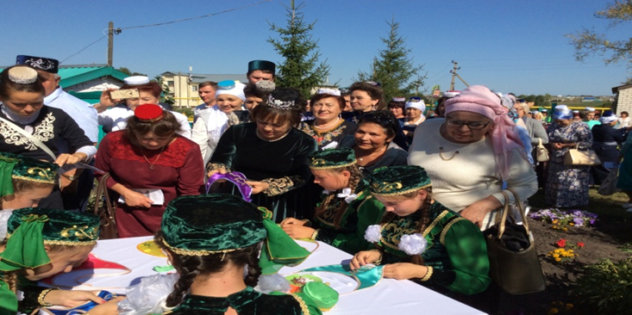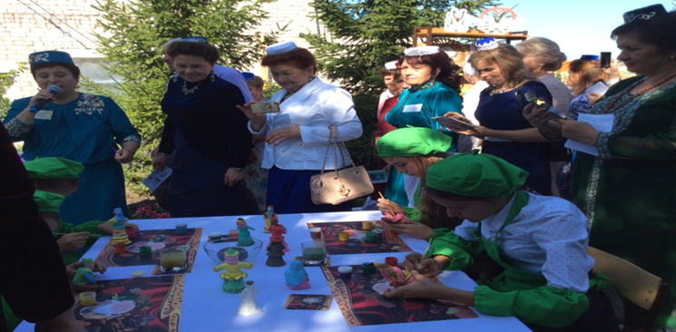

Технология укытучысы Миначева Рәзинә оештырган остаханә-дәрестә ( мастер-класс) укучылар, борынгы татар хатыннарының кием элементы булган, күкрәкчәләргә бисер белән милли орнаментлар чигү осталыкларын күрсәттеләр.
Ә Валеева Альбина җитәкләгән “ Лепка” түгәрәгенә йөрүче кызлар алдан әвәләп куйган балчык курчакларны милли стильдә краскалар ярдәмендә “киендерделәр”. Пескография техникасы да бик урынлы кулланылды. Сабитова Гөлгенә белән Юсупова Эльвира комнан мәчет төзеделәр. Озайтылган көн төркеме тәрбиячесе Мөдәрисова Резидә 3 нче сыйныф укучылары белән берлектә, күкрәкчәләрне элекеге аристократ кызлары гына шөгыльләнә алган, квиллинг технологиясен кулланып бизәделәр. Балалар бакчасына йөрүче нәниләр дә сынатмады. Тәрбиячеләре Туктиева Резидә белән бергәләп күкрәкчәләрне “ Тарцевания” методын кулланып сырлы (графированный) кәгазь белән матурладылар. Килгән кунаклар үткәрелгән остаханә-дәресләрне бик югары бәяләделәр, сораулар бирә- бирә барысын да белеп, истә калдырырга тырыштылар, видеоларга төшерделәр.
Кече Чынлы авылы элек-электән көрәшчеләре белән дан тоткан. Бу традиция бүген дә саклана. Низамов Радик җитәкләгән , авылның үзенчәлеге булган, милли көрәш батырлары кунакларга элементлар күрсәтте, чарада батырлар тәрбияләгән әниләргә хөрмәт тә зурдан булды.
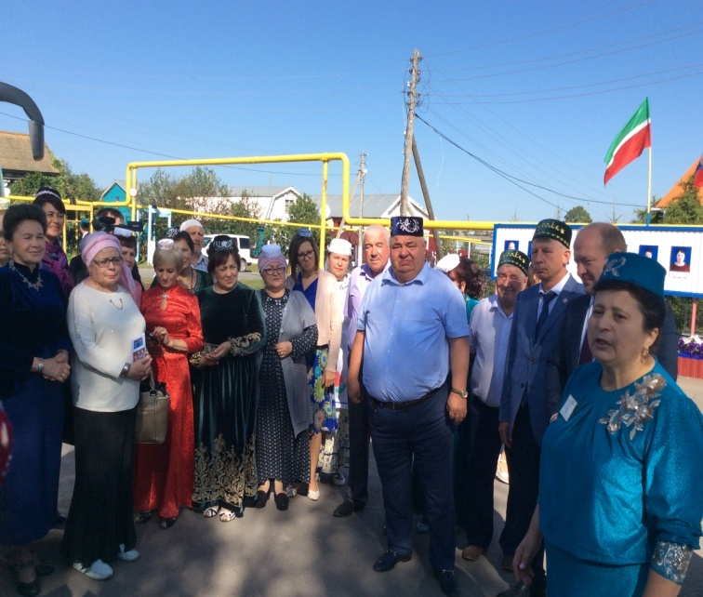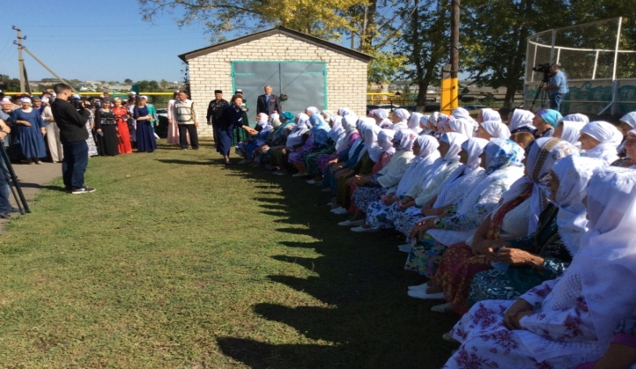.
Мәктәп директоры Тәскирә Ибраһимова авыл тарихы, авылдан чыккан күренекле шәхесләр, укытучылар, укучылар яулаган уңышлар турында сөйләде, ачык һавадагы музей экспонатлары белән таныштырды.
Мәктәптән соң очрашу авыл мәдәният йортында “Ак калфак” оешмасы вәкилләре җиз самоварлар, килен сандыклары күргәзмәсе, шәхси эшмәкәрләр Рәйсә һәм Фәнил Җаббаровларның сөт эшкәртү цехында җитештерелгән продукцияләре белән таныштылар. Моннан тыш кунаклар игътибарына кыз урлау, кыз елату, килен төшерү кебек элек булган һәм бүген дә аларның сакланып калган кайбер элементларын тәкъдим иттеләр.

Кадрия Идрисова, “Ак калфак” Бөтендөнья татар хатын-кызлары оешмасының рәисе:
- Бүген татар хатын-кызлары алдында торган бурычлар тау кадәрле: татар гаиләләрендә балаларны туган телдә, милли рухта тәрбияләү, бай мәдәнияте безне саклап калу, милли ризыкларыбызны, милли киемнәребезне киңрәк кулланышка кертү, халкыбызның матур йолаларын һәм гореф-гадәтләрен тормышыбызга кайтару мәсьәләләре – шуларның берничәсе генә. Бүген милләтебез алдында да җитди проблемалар тора. Туган телне саклау мәсьәләсе бөтен кискенлеге белән килеп басты. Районнарга чыгып менә шундый күчмә утыршылар аша тарихыбызны барлау, яңарту, һәрберсеннән нигәдер өйрәнеп, кара әле моны бездә дә үткәрергә була бит дип кайту бик мөһим. Шул рәвешле генә без уңышларга ирешә алачакбыз.
Кадрия Рәис кызы районның "Ак калфак" оешмасы эшчәнлегенә зур бәя бирде һәм киләчәктә дә милли рухны саклау буенча уңышлар теләде.

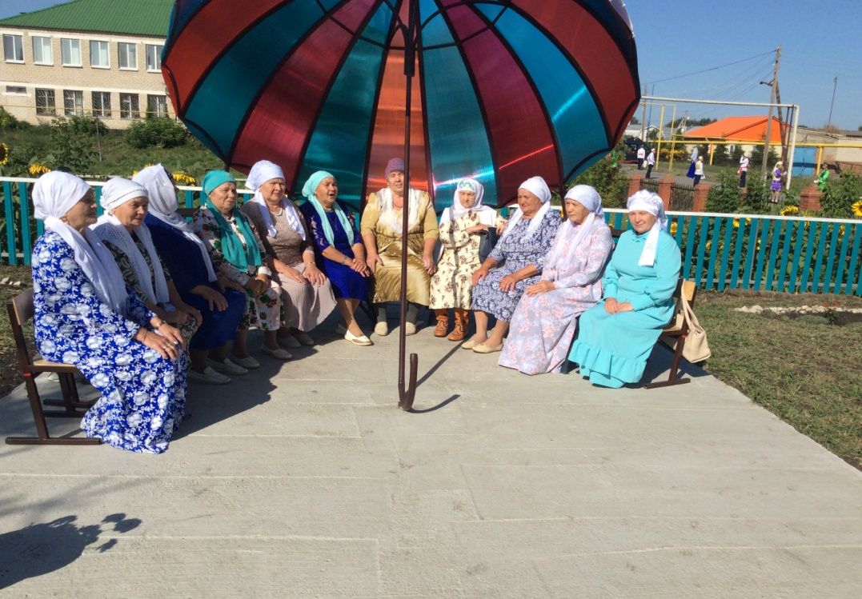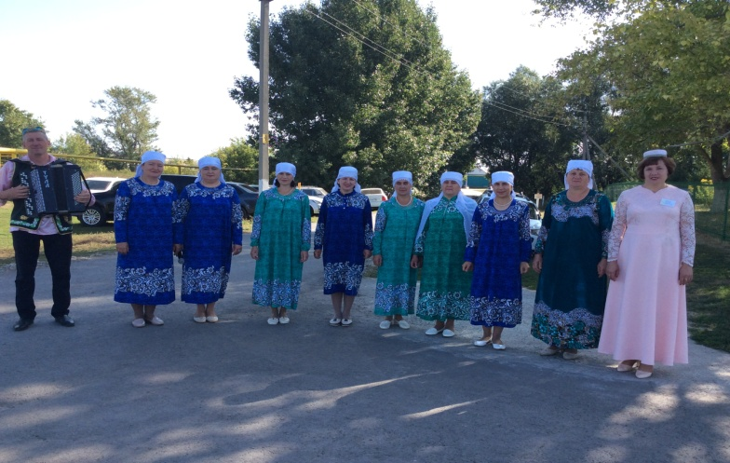
Бәйрәмнән күренешләр.
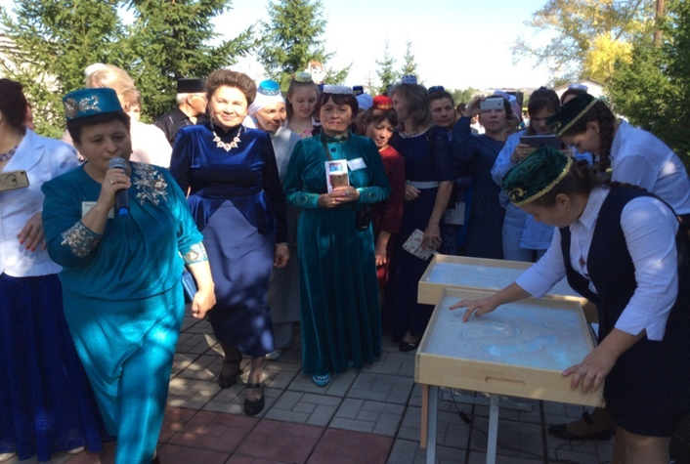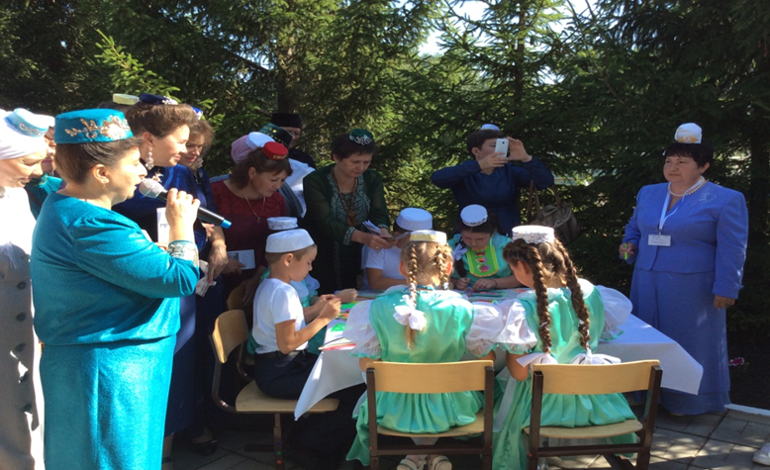

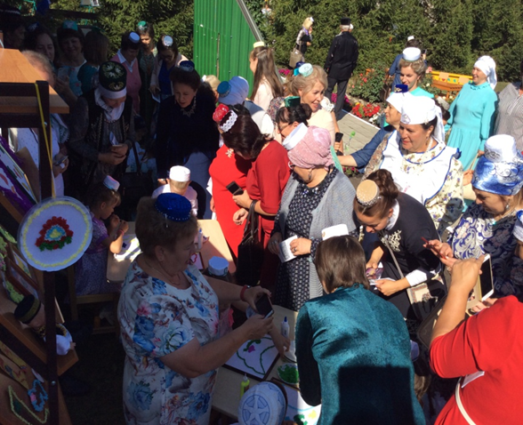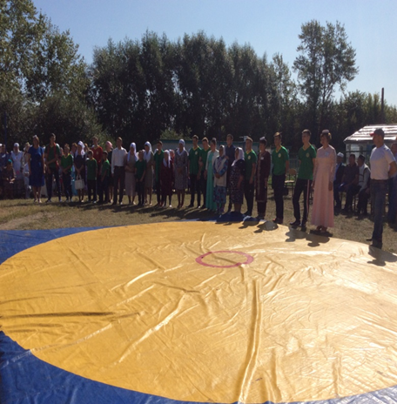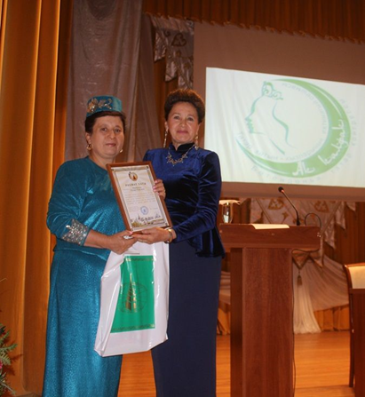

Мәктәп яны ландшафты .
Мәктәпне икенче йорт дибез. Ә безнең мәктәп тирәсе үзенең матурлыгы белән ерактан ук балкып, үзенә җәлеп итеп тора. Капкадан керүгә “Альпий тавы” клумбасы артында милли киемнән киенгән егет белән кыз елмаеп “ Рәхим итегез” дип каршылый. Каршы якта яңа корылган кулчатыр. Эссе көндә кояштан качып, күләгәдә хәл алып бакчаның гүзәллегенә сокланып утырып була. Кулчатыр янындагы “ күлдә” пар аккошлар, камышлыкта челән, чәчәкләр арасында бака урнаштырылган. “ Сөтле елга” клумбасында петунияләр ап-ак чәчәккә күмелеп утыра. Тарихи почмакта 20 нче гасырда кулланылган эш коралларыннан торган экспонатлар урнашкан. Алгарак узгач тал чыбыгыннан үргән читән артында көнбагышлар елмаюын, әтәч белән тавыклар чүпләнгәнен күрәсең. Сул якта җигүле ат арбасында яран гөлләре чәчәк атып утыра. Чыршы төпләреннән керпеләр, озын колак-куяннар күзгә чалына, Тукайның шүрәлесе елмая. Әлеге гүзәллекне фотолардан күреп була.
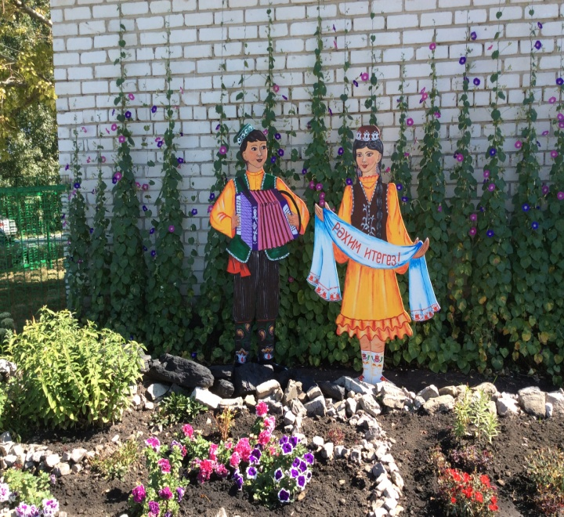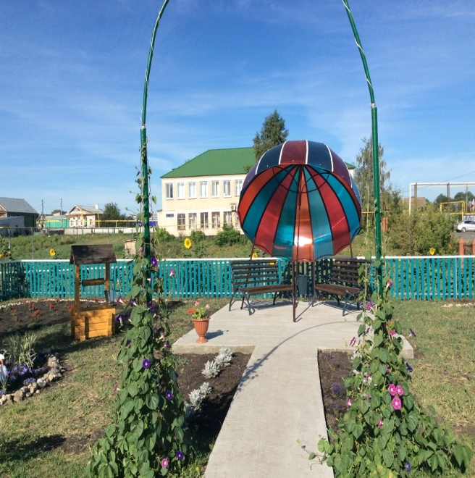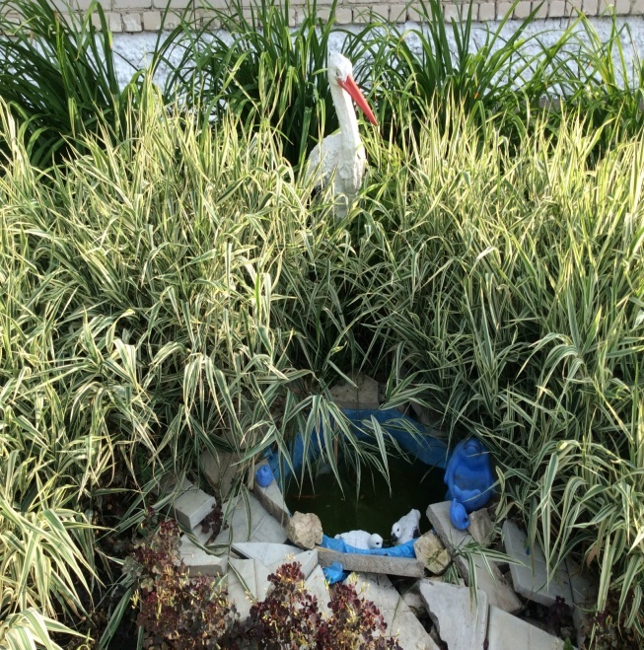
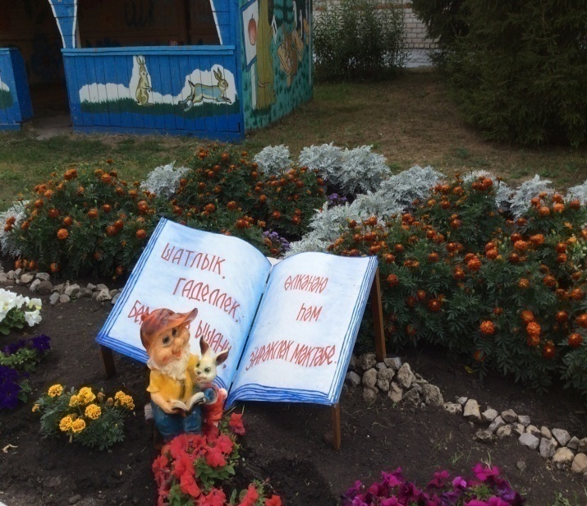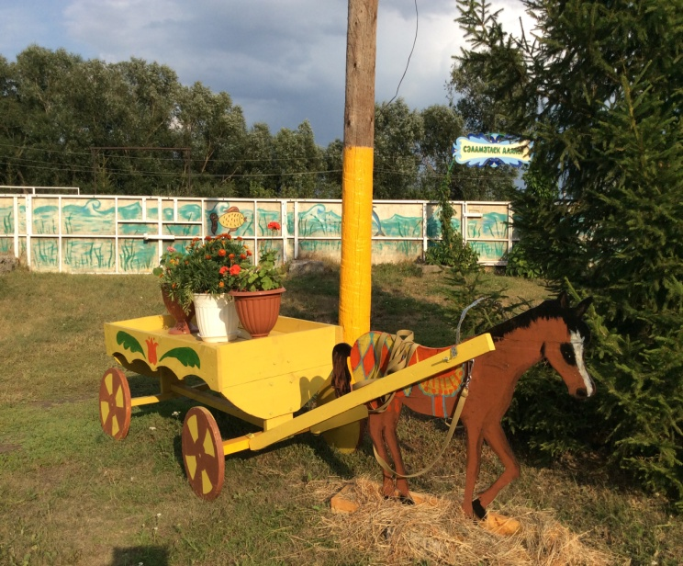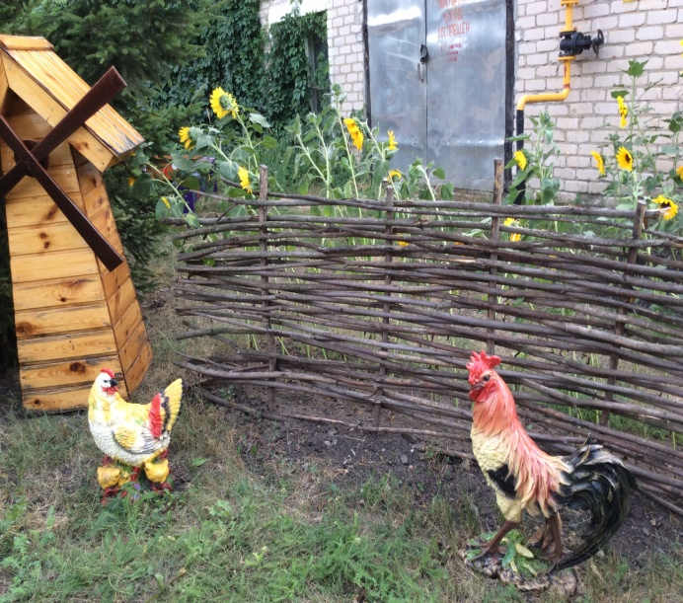
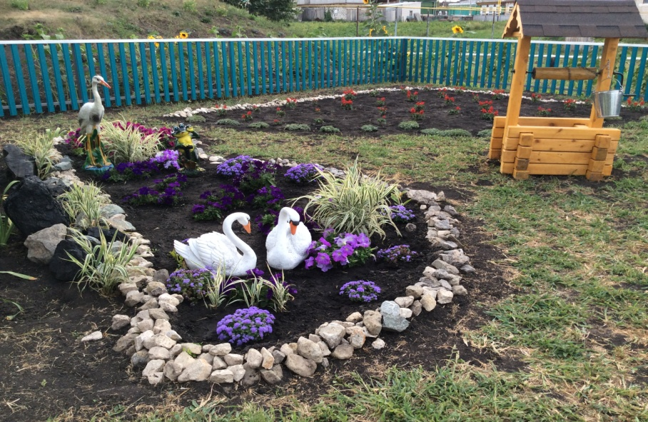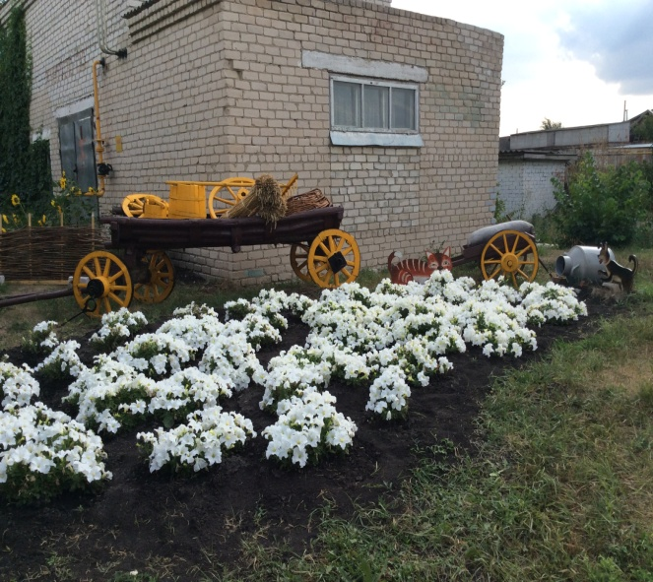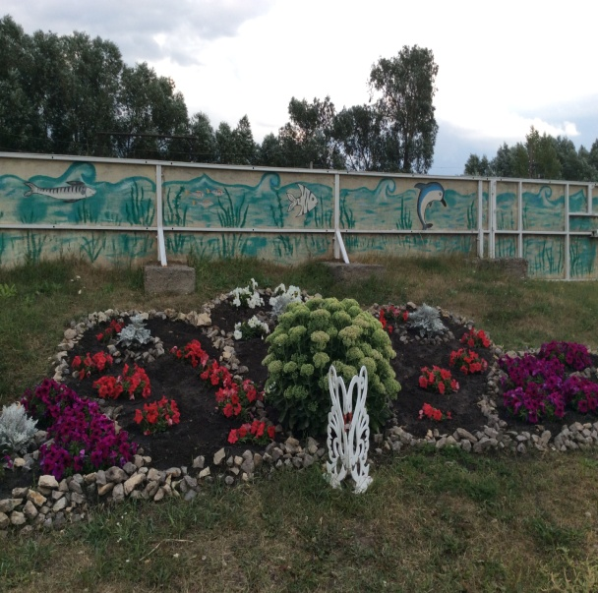
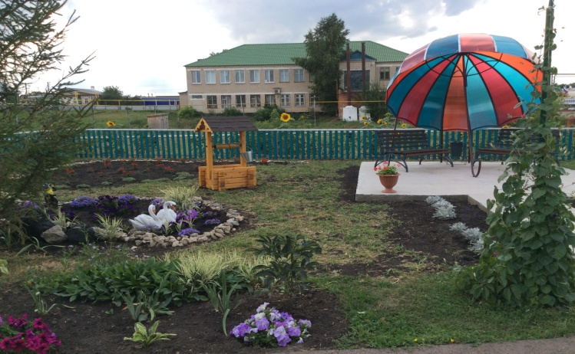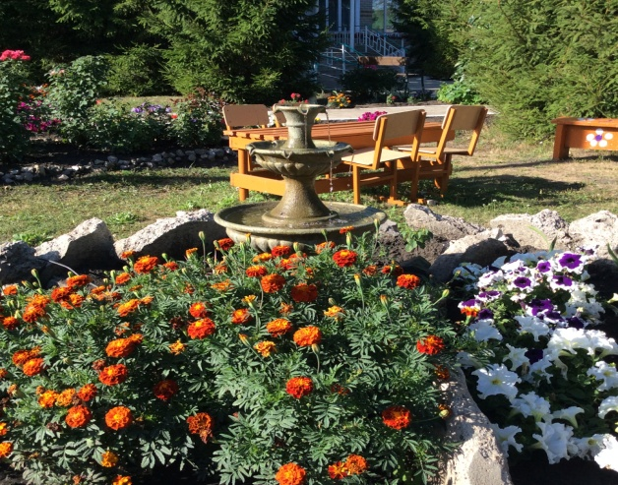

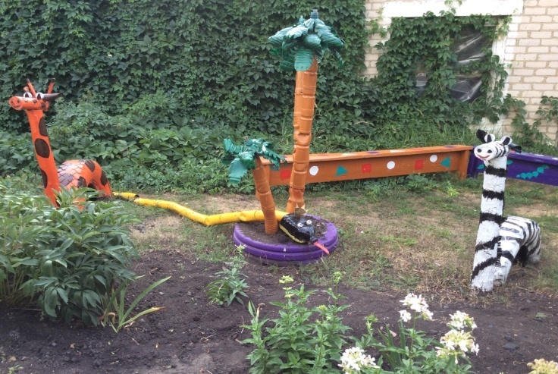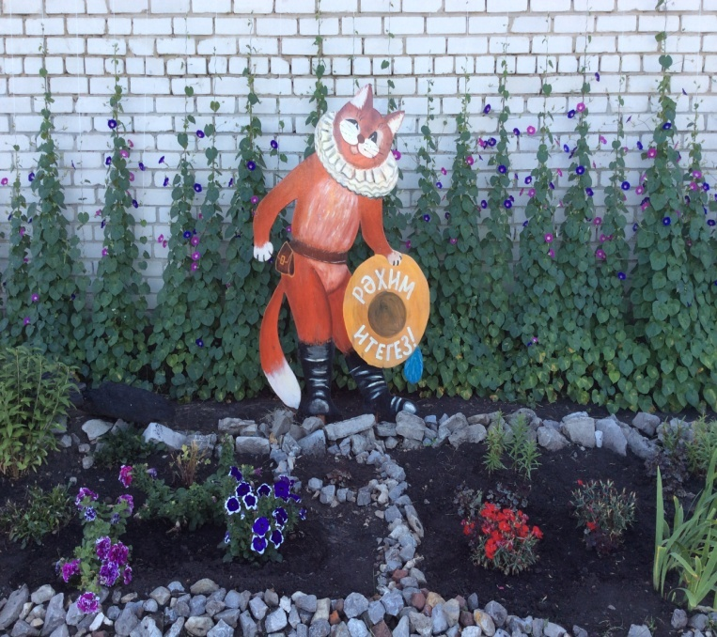
Мәктәп яны бакчасында хезмәкәрләр, укытучылар һәм укучылар көче белән бик күп төрле яшелчәләр, чәчәкләр үстерелә. Яшелчәләрнең төрле сортлары үсә. Җәй коры булуга карамастан быел да уңыш зур булды. Мул уңыш җыеп алу – укучы һәм укытучыларның бер – берсен аңлап, эшне сөеп эшләү ул. Яшелчәләрдән укучылар өчен елы буе ашарлык ризык ясалды.
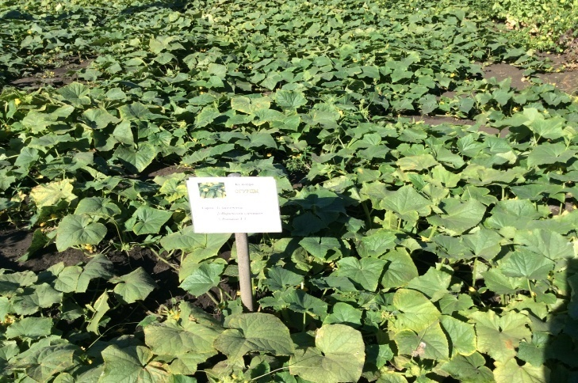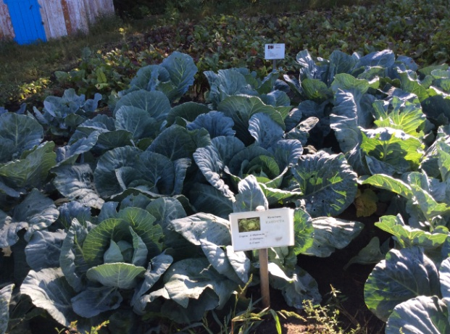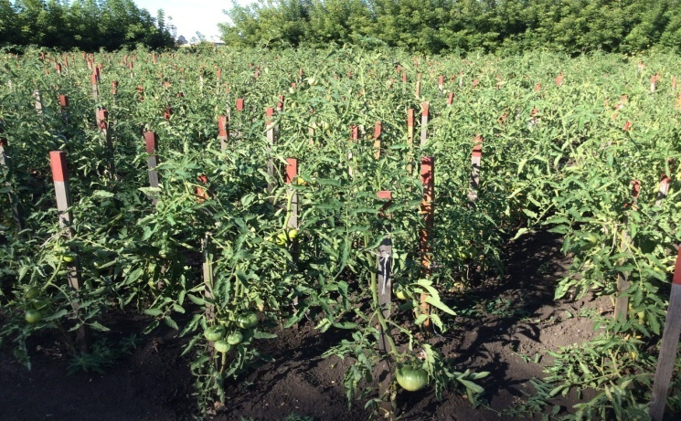
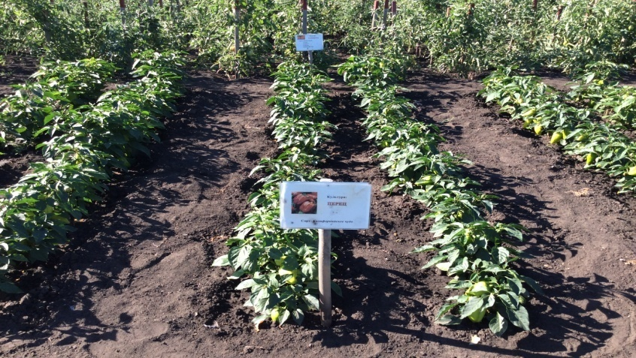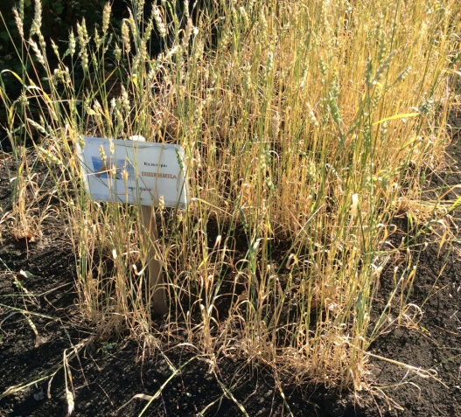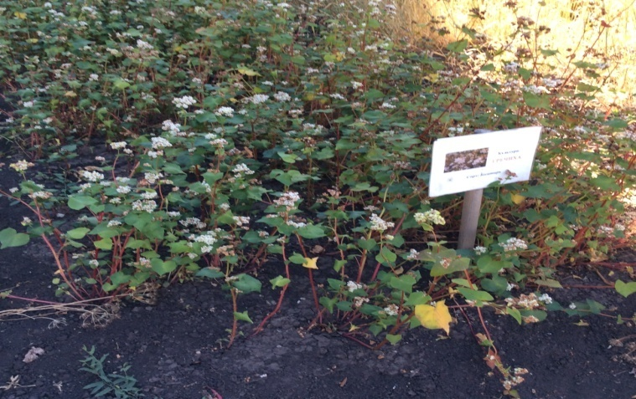
Мәктәп яны тәҗрибә участогында кызу эш бара.
Хәзерге вакытта тәҗрибә участогында Насыбуллина Гөлфия Фаиковна җитәкчелегендә 3 сыйныф укучылар практика үтә . Алар яшелчәләргә су сибәләр, түтәлләрне йомшарталар һәм чүптән арындыралар, төрле тәҗрибәләр үткәрәләр. Үсемлекләрнең үсешен күзәтәләр. Иртә җитешә торган яшелчәләрне җыеп, мәктәп ашханәсенә урнаштыралар.
Укучыларда хезмәт сөючәнлек, эшкә карата мәхәббәт тәрбияләү – укытучының бурычы. Эшнең нәтиҗәсе бар икән , ул укучыга шатлык, сөенеч алып килә. Әлбәттә һәр эш башланыр алдыннан инструктаж үткәрелә. Бу инде укучыларның эш кораллары белән сак эш итүне тәэмин итә. Безнең уңышларыбыз – фоторәсемнәребездә чагыла.
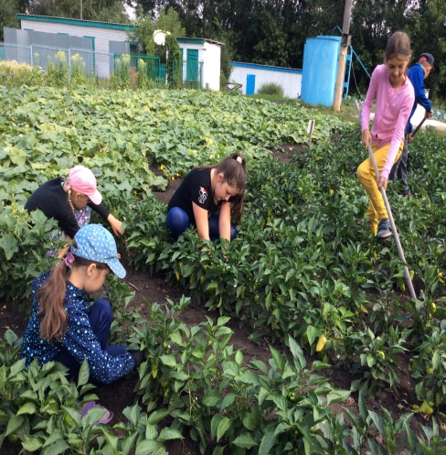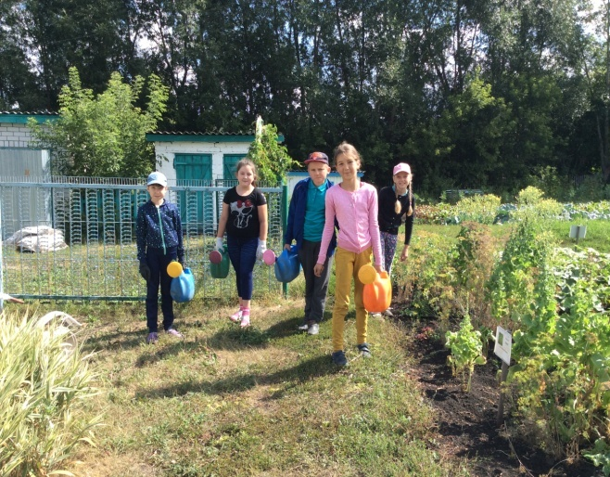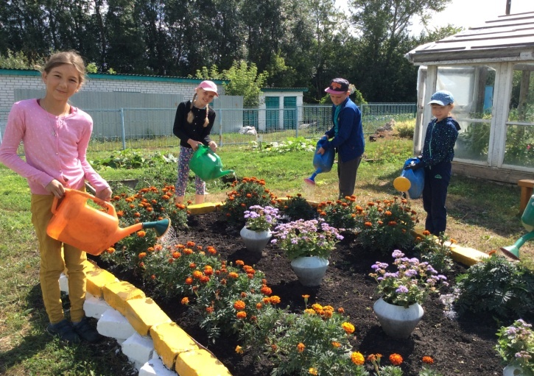

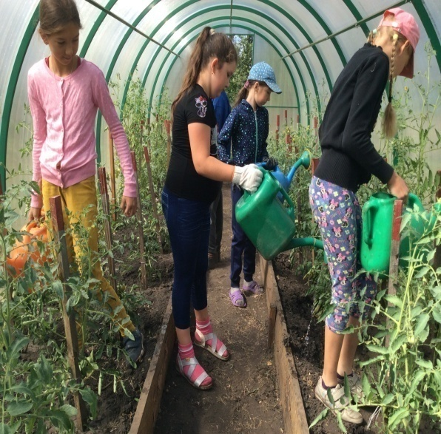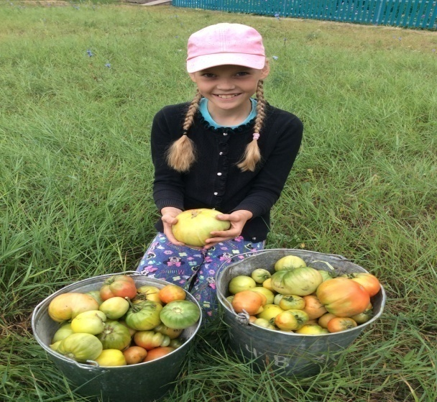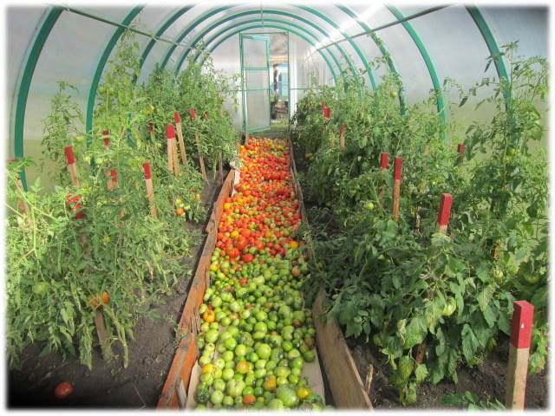
Игътибар, игълан!  1 нче сентябрь Белем бәйрәме. Беренче дәрес “ Тынычлык” темасына үткәрелә. | Баш мөхәррир:  Резидә Рауф кызы Мударисова  8937-621-85-67  8(843) 75 39-3-10 | Адрес:  ТР, АрслановЗ.М. исемендәге Кече Чынлы урта мәктәбе.  Крупская урамы, 4.  Тираж 50 экз. | Газетаның 12 нче номеры сентябрь аеның соңгы атнасында дөнья күрәчәк.  Газетаның электрон версиясе мәктәп сайтында.

